Праздники в группе раннего возраста!
23 февраля!

День защитника Отечества
23 февраля – это День Защитника Отечества. И каждый мужчина, будь он морским офицером или программистом, бизнесменом или милиционером, ученым или фермером - защитник. 23 февраля – это День Защитника своего отечества, своей семьи, чести своей компании. Это День настоящего мужчины.
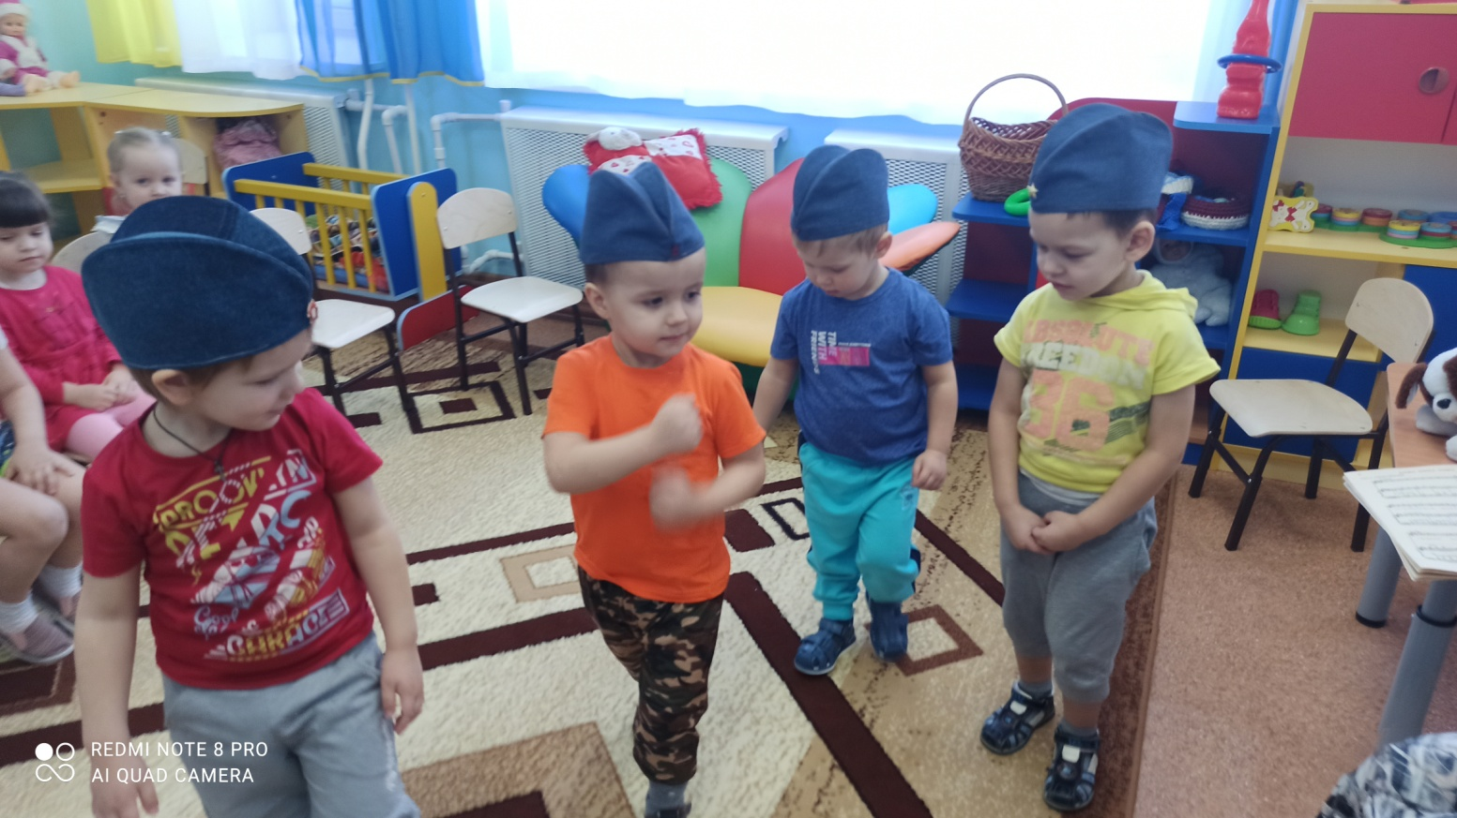
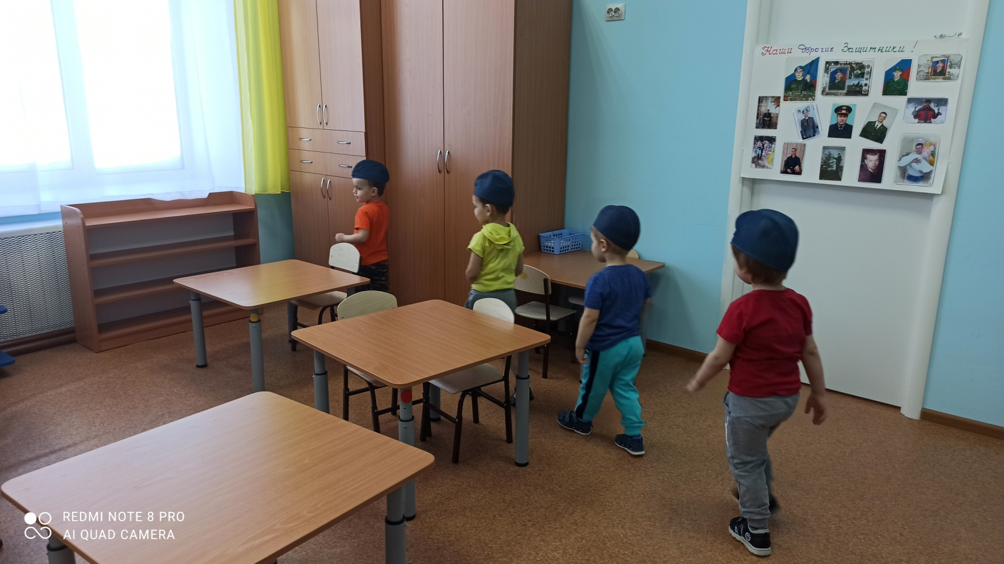
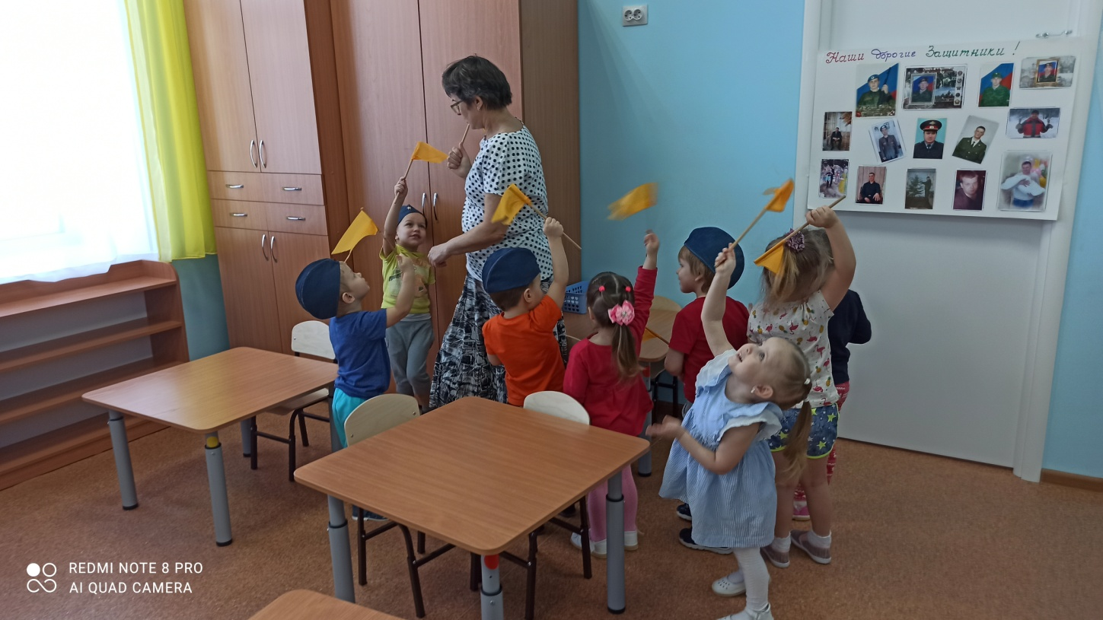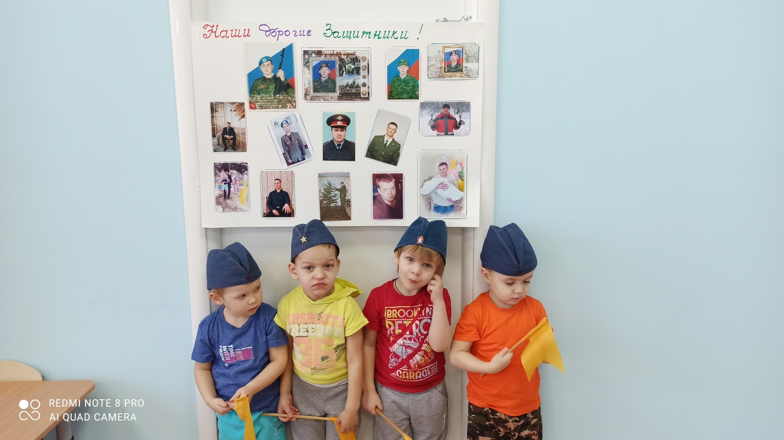
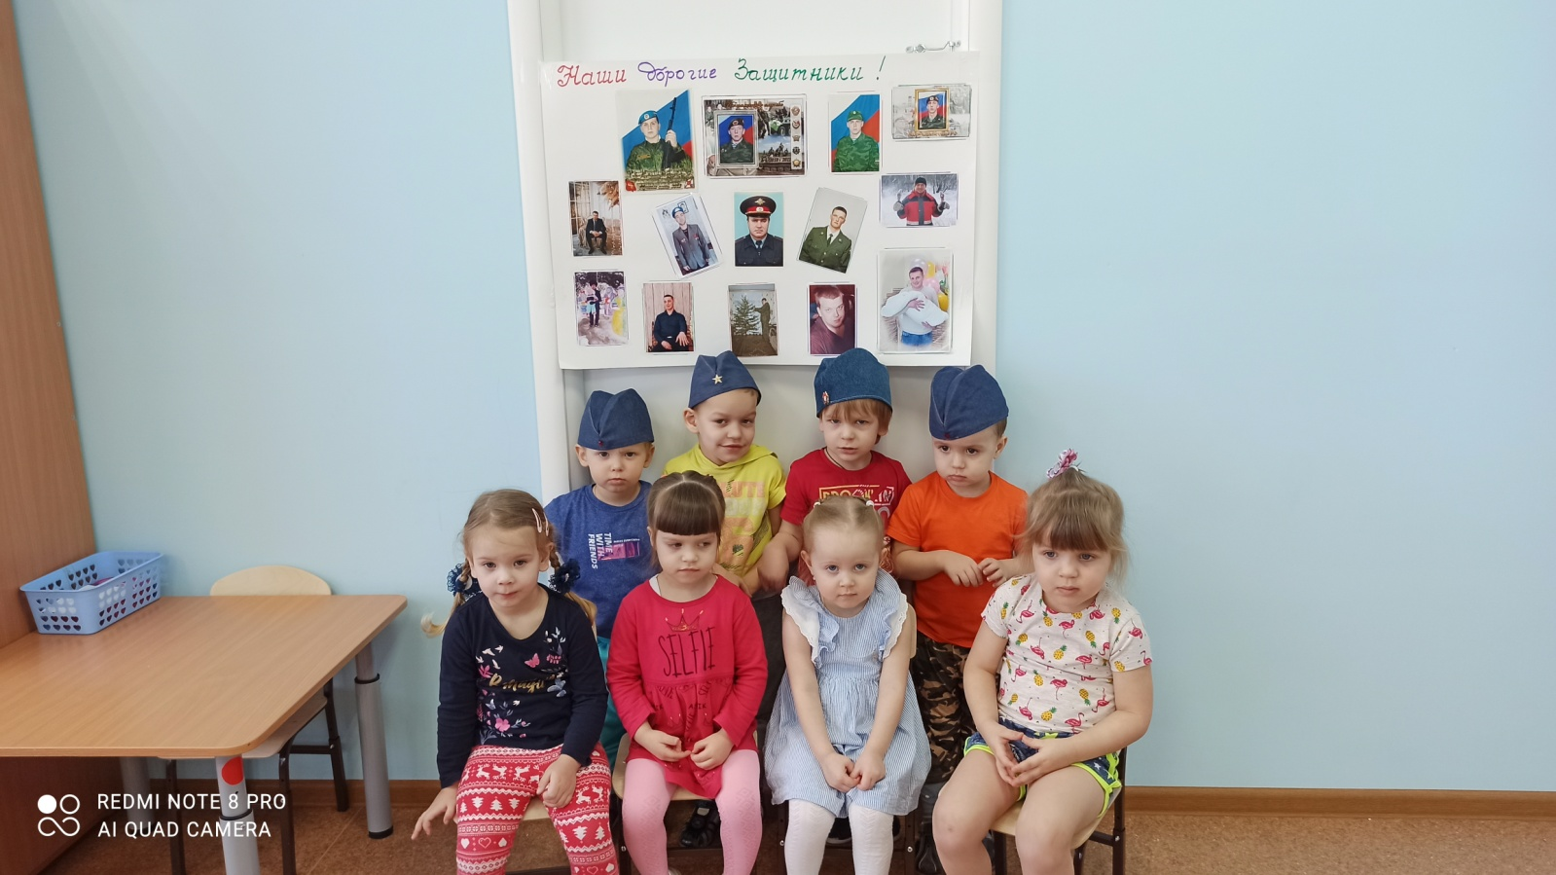
8 Марта!
8 марта – праздник любви и восхищения женщинами, самыми прекрасными созданиями на земле. А сам праздник 8 марта – пожалуй, самый прекрасный из всех официальных праздников. Почему официальных? Да потому, что изначально он имел чисто политическую окраску, был не праздником весны, любви и преклонения перед волшебными созданиями, а днем борьбы. Борьбы женщин за свои права, за равноправие с мужчинами в быту, семье и в жизни.
- Вот и я пришла к вам в гости!
А мы ей хором:
- Очень рады, что пришли!
Тут Гостьюшка улыбается, глядит на вас всех и спрашивает:
- Расскажите мне, ребята,
Как денёк вы провели?
Мы опять дружно отвечаем:
- Всё расскажем по порядку:
Утром делали зарядку!
-Как? – спрашивает Гостьюшка.
«Большие ноги» Топ-хлоп, малыши.(Программа по музыкально-ритмическому воспитанию детей 2-3 лет)
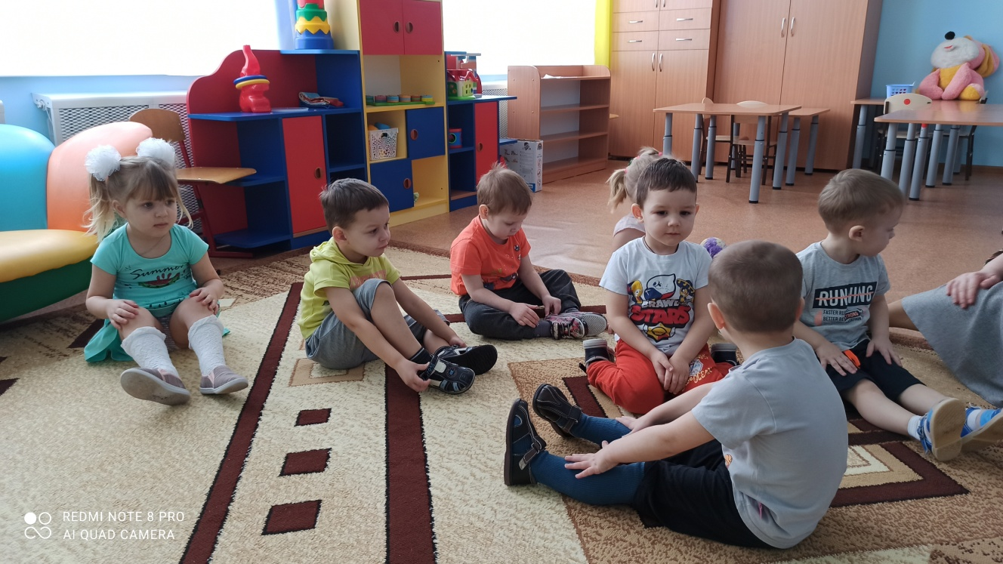-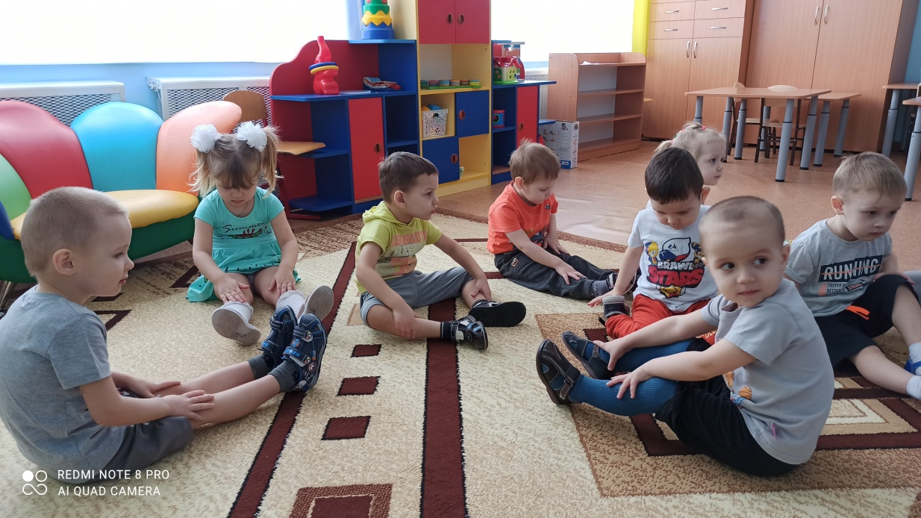
- Вот этак и вот так,
Ещё этак и вот так! –
Отвечаем мы и показываем, как мы делаем зарядку.
- А потом? – спрашивает Гостьюшка
- За завтрак сели,
Без остатку все поели!
Варись, варись, кашка (Сборник музыка в раннем детстве)
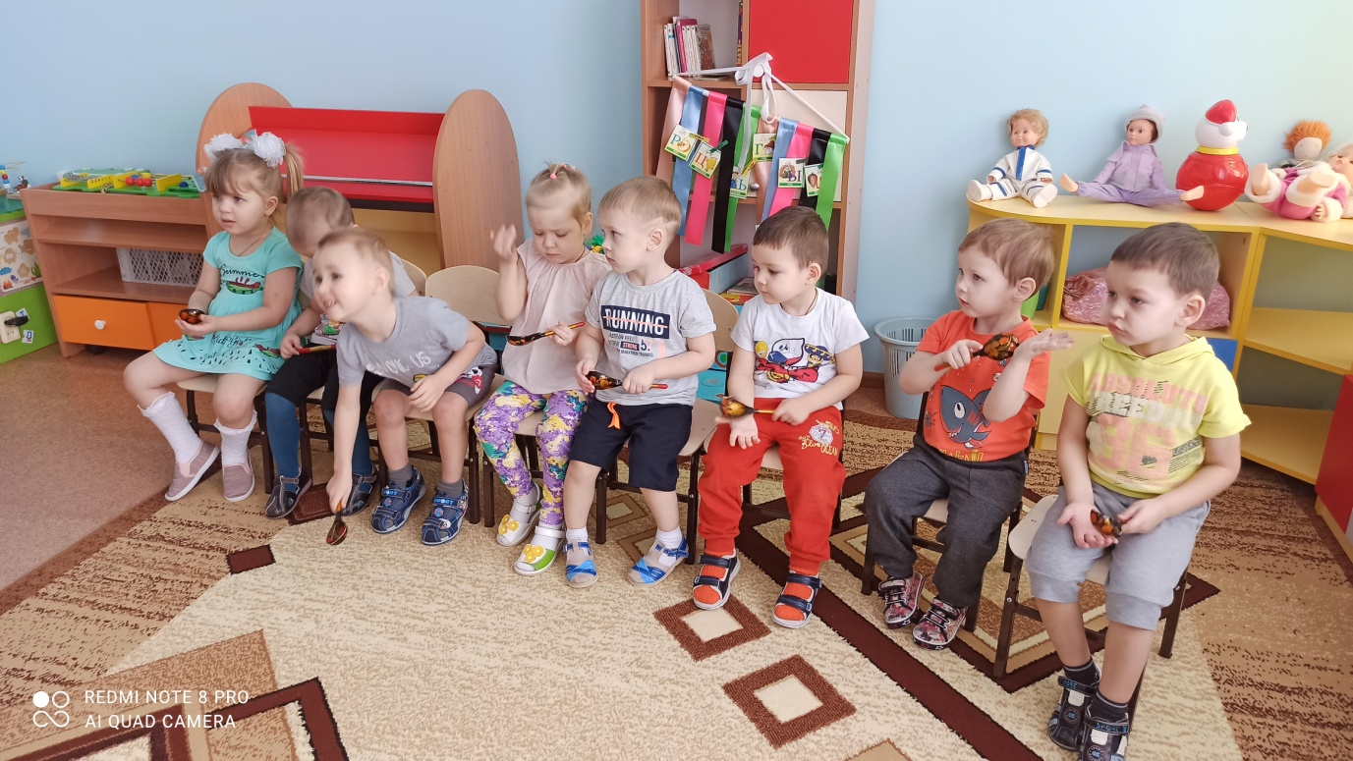
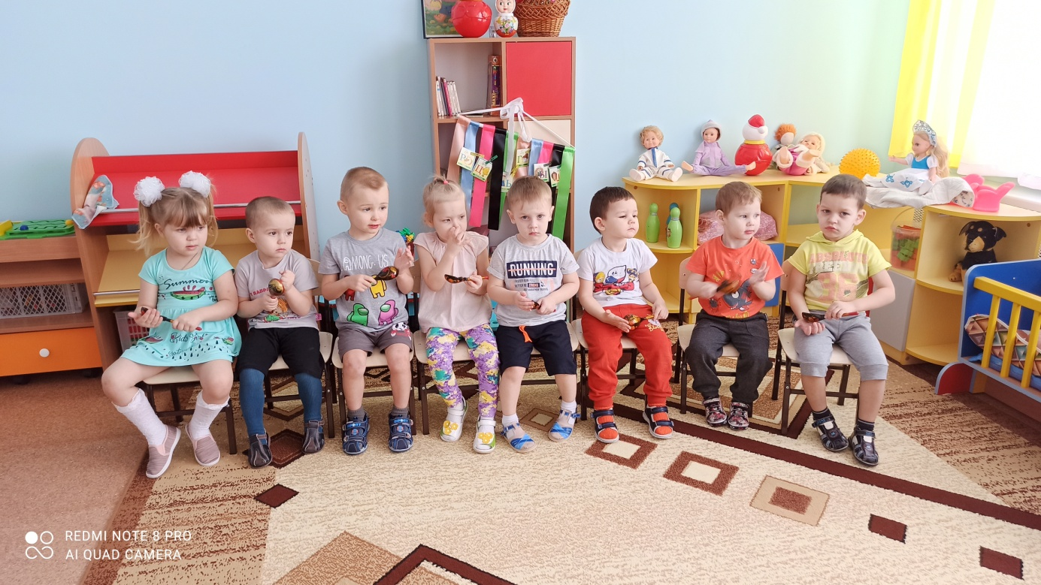
- Вот этак и вот так,
Ещё этак и вот так!
И мы показываем, как едим кашу, пьем молоко, утираемся салфетками и благодарим за завтрак.
- А потом?
Пляска с ложками для мамочки.
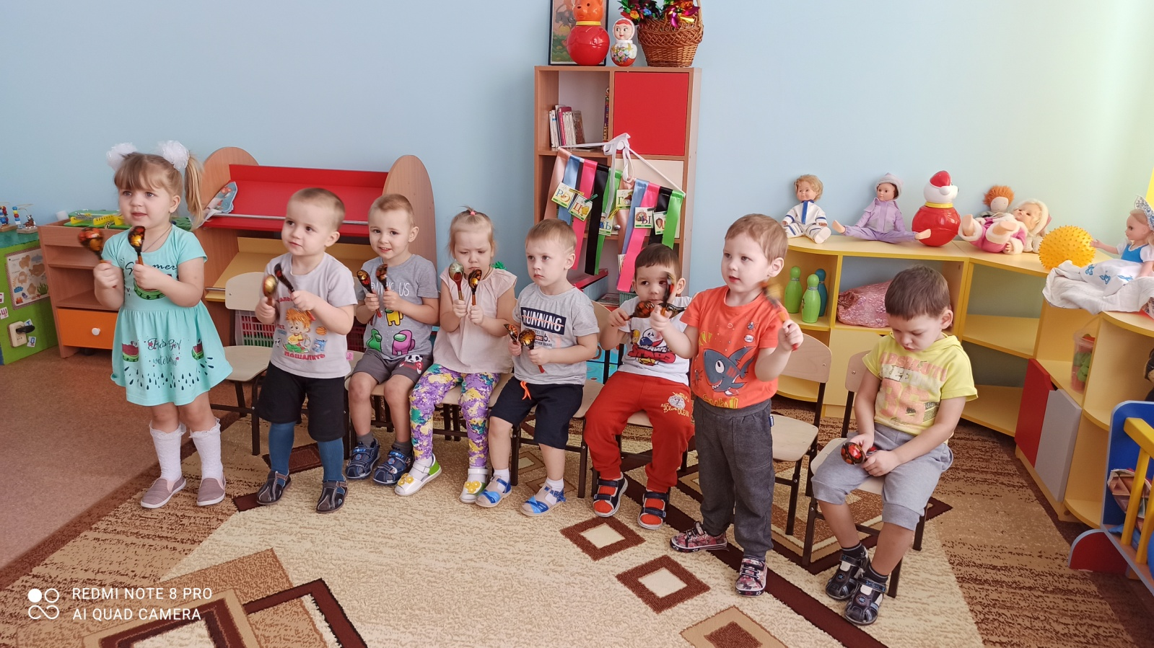
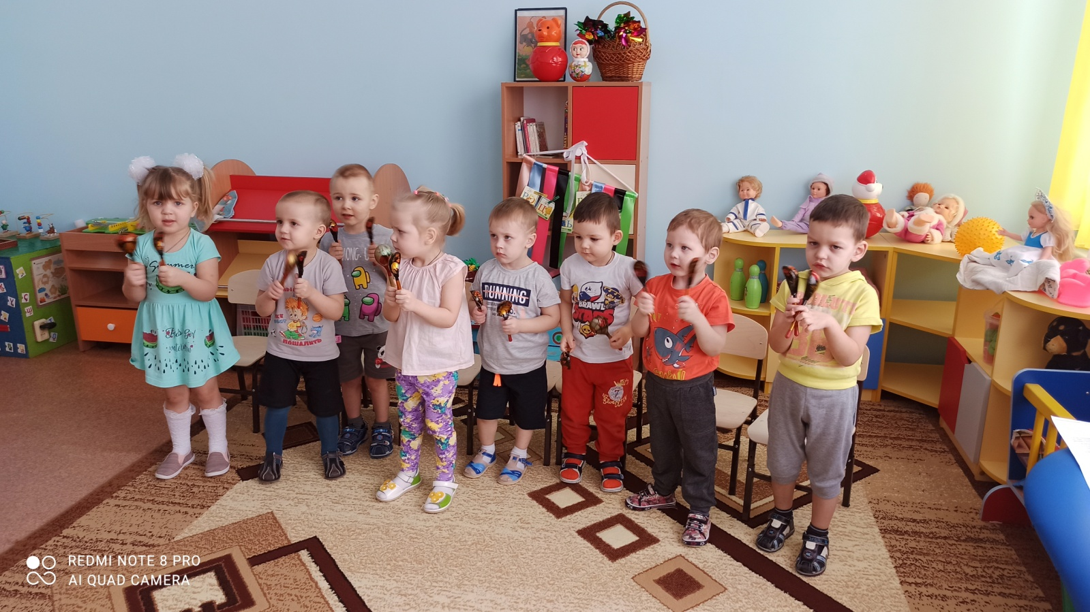
- Вот этак и вот так,
Ещё этак и вот так!
- А потом?
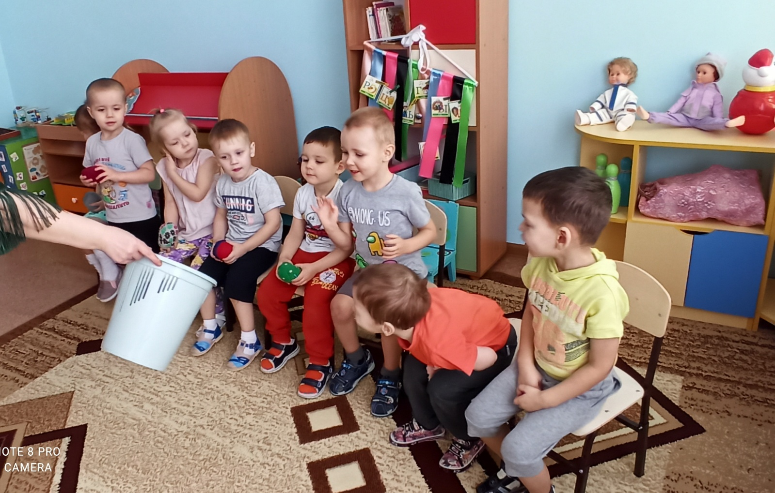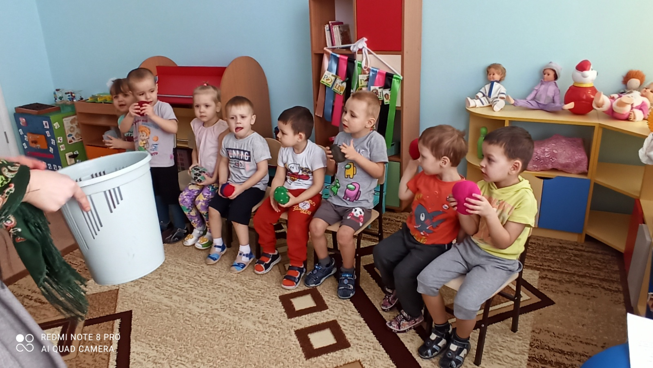
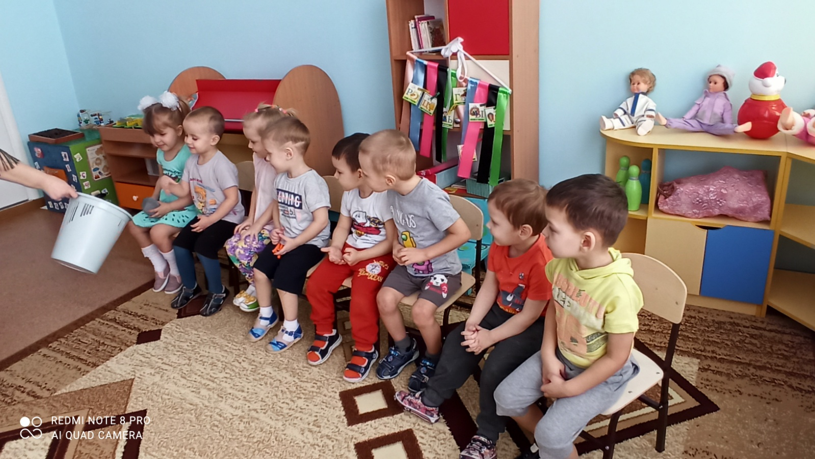

Масленица!
Масленица – самый веселый и сытный праздник в году. Когда в течение недели люди придаются празднествам и объедаются вкусными блинами. Масленица отмечается неделю, с понедельника по воскресенье, где последние воскресенье является Прощенным Воскресением, когда у всех близких просят прощение.

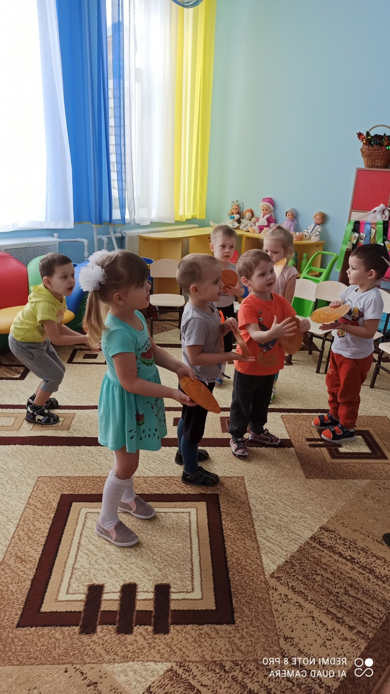
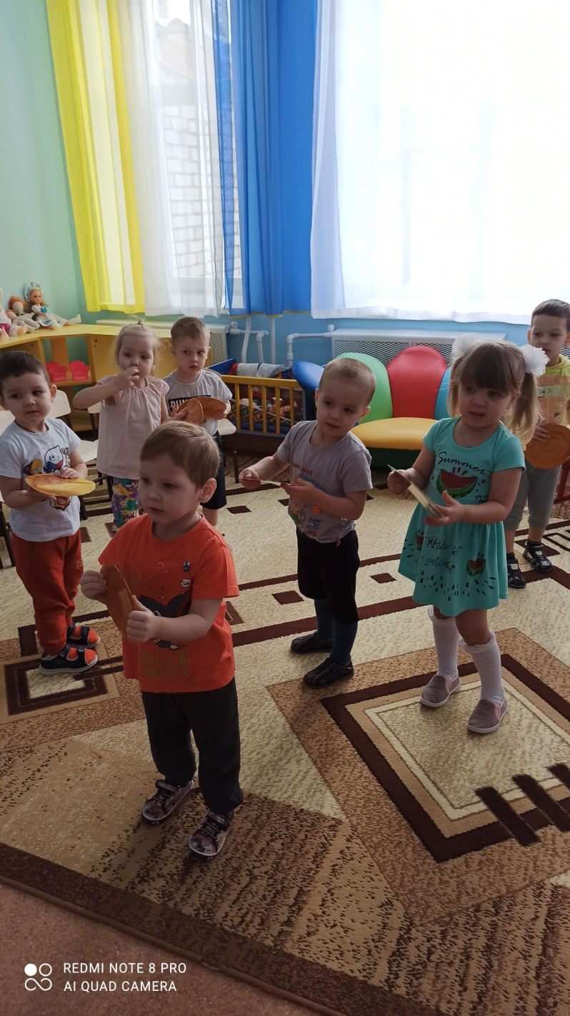

Безусловно главной традицией Масленицы – являются блины. Блины пекут все семь дней, объедаясь ими сколько душе угодно.
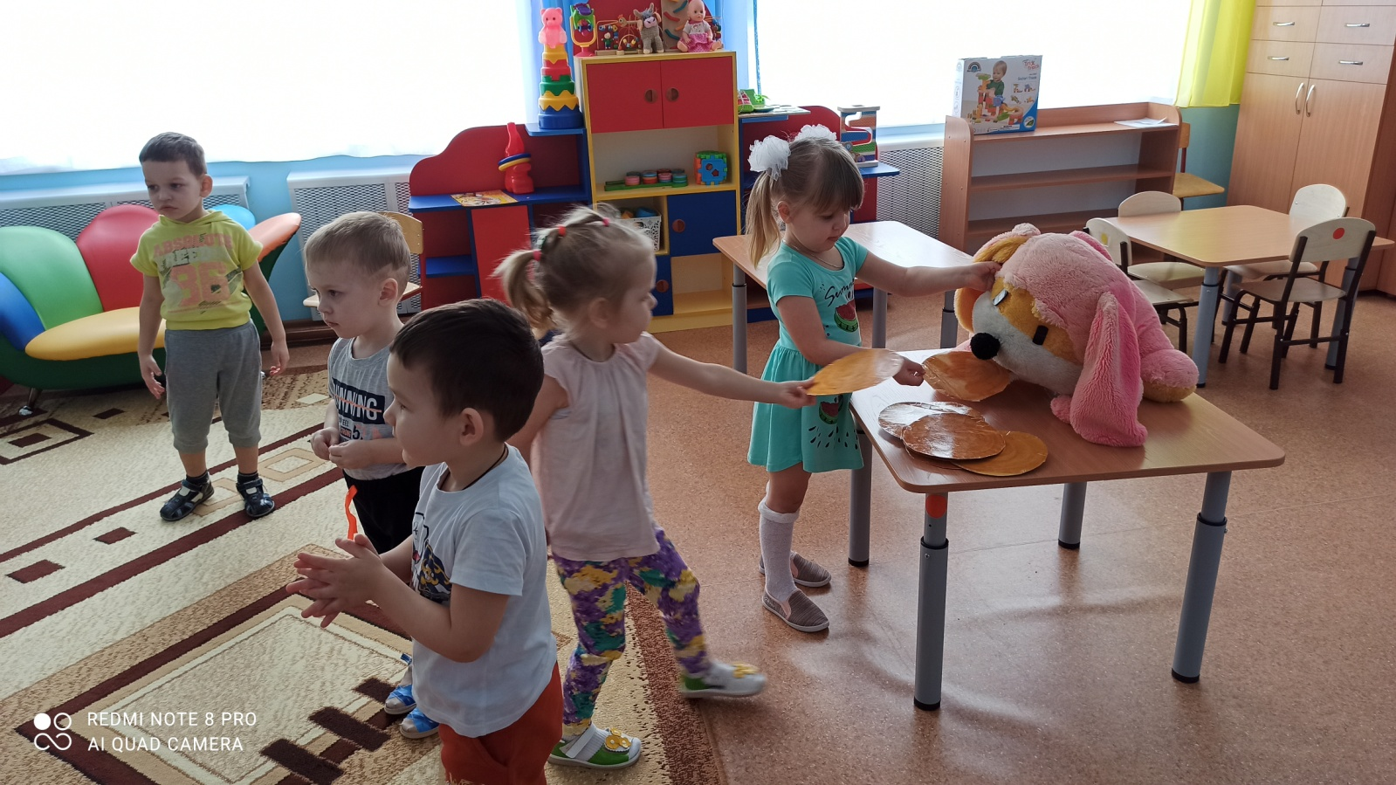
Массовые гуляния, происходят с огромными чучелами, пиршествами, ярмарками на которых люди гуляют, веселятся и не о чем не думают.
